ANEXO # 15

PROCEDIMIENTO EVENTO DE SUBASTA INVERSA ELECTRÓNICA EN EL SECOP II

El evento de subasta inversa electrónica del presente proceso de selección será adelantado en el módulo de Subasta Electrónica del SECOP II -entendido este, como el medio a través del cual los oferentes habilitados para la subasta inversa electrónica desarrollarán la puja dinámica, con el fin de mejorar su oferta inicial-.

Se empleará el módulo de Subasta Electrónica del SECOP II, debido a las mejoras que fueron implementadas por la Agencia Nacional de Contratación Pública – Colombia Compra Eficiente – ANCP – CCE a partir del 19 de septiembre de 2020, de las cuales se estaba a la espera desde el año 2017.

Aunado a lo anterior, el módulo de Subasta Inversa Electrónica del SECOP II es de uso gratuito, y controla las condiciones mínimas para el correcto funcionamiento del evento, como lo son: el control del margen mínimo de mejora de los lances de cada proponente (bien sea, respecto al precio de arranque de la subasta, o frente al mejor lance en el desarrollo de la subasta); muestra en tiempo real del valor del mejor lance actual; genera la trazabilidad en fecha y tiempo de las acciones que realizan los proponentes y la entidad en el evento de la subasta electrónica; genera un informe con el detalle del desarrollo de la subasta; contiene un canal de chat en línea para facilitar la comunicación entre la Entidad Estatal y los proponentes; permite la suspensión o cancelación del evento, de considerarse necesario, entre otros.

Teniendo en cuenta lo anterior, se precisa que de acuerdo con los términos y condiciones del SECOP II las Entidades Compradoras, los Proveedores y los ciudadanos que son Usuarios del Sistema Electrónico de Contratación Pública (SECOP II) están sujetos a los Términos y Condiciones de Uso en virtud de su aceptación al momento de realizar la creación del usuario y/o cuenta. Y en virtud de lo anterior, el literal (k) del numeral ocho (8) “Condiciones de uso del SECOP II” de los términos y condiciones de uso del SECOP II señala:

“Los Usuarios son responsables de contar con el conocimiento suficiente para el manejo del SECOP II y, en consecuencia, están obligados a capacitarse virtualmente según los lineamientos contenidos en el mini sitio del SECOP II https://www.colombiacompra.gov.co/secop-ii.”
Colombia Compra Eficiente (2020) Términos y condiciones de uso del SECOP II, Actualizados el 23 de julio de 2020. Disponible en: https://community.secop.gov.co/Public/Administration/TermsOfUseVersionDisplay/Public?LatestUserTermsOfUse=true&SkinName=CCE¤tLanguage=es

En línea con lo anterior, para el caso concreto del uso del módulo de subasta electrónica del SECOP II, la ANCP – CCE ha dispuesto el siguiente material de formación para conocimiento de los partícipes del sistema de compra pública:

- (Infografía cambios incluidos 19 de septiembre de 2020 al módulo de subasta electrónica del SECOP II) Disponible en:
https://www.colombiacompra.gov.co/sala-de-prensa/comunicados/mejoras-al-modulo-de-subasta-electronica-secop-ii
- (Guía subasta electrónica para entidades estatales) Disponible en: https://www.colombiacompra.gov.co/node/22863

- (Guía subasta electrónica para proveedores) Disponible en: https://www.colombiacompra.gov.co/node/23709

Con lo anterior, queda en firme que los proveedores habilitados para el evento de subasta inversa serán responsables de contar con el conocimiento suficiente en el uso del módulo de subasta electrónica del SECOP II, en garantía de su buen uso para la participación en el evento de subasta electrónica programado para el proceso en curso.

MOMENTOS PARA EL DESARROLLO DEL EVENTO DE SUBASTA INVERSA ELECTRÓNICA EN EL SECOP II

El evento de subasta inversa en el SECOP II involucra dos (2) momentos:

- APERTURA DEL SOBRE ECONÓMICO EN EL SECOP II

El evento de subasta inversa electrónica dará inicio con la apertura de sobres económicos, para lo cual, la FGN procederá a abrir el sobre 2 “Económico” en el SECOP II, el cual contiene el valor de oferta económica a) digitado en el formulario electrónico del SECOP II y b) el anexo de oferta económica, los cuales, dan cuenta de la propuesta económica inicial de los proponentes.

Una vez, desencriptado el sobre 2 “Económico”, el grupo de Análisis del Sector y de los Oferentes procederá a evaluar las ofertas económicas para determinar la lista de habilitados para participar en el evento de subasta electrónica y el precio de arranque, dicha verificación, tendrá en cuenta:

- Las causales de rechazo establecidas en el pliego de condiciones del proceso.
- Verificación del valor digitado como valor de oferta económica en el formulario electrónico del SECOP II “Sobre económico”, y el valor diligenciado en el formato “Anexo de oferta económica”. ESTOS DOS VALORES DEBERAN COINCIDIR DE MANERA OBLIGATORIA.

NOTA 1: Teniendo en cuenta la anterior precisión, deberá tener especial cuidado al momento de crear y presentar su oferta en el SECOP II, específicamente, verificar que el valor total que registre como oferta económica en el sobre 2 “económico – pregunta lista de precios” del SECOP II, sea exactamente el mismo valor total diligenciado en el anexo de oferta económica, cualquier diferencia, dará lugar a observaciones en la evaluación económica y en los resultados de la habilitación para la subasta y el precio de arranque.

Lo anterior, debido a que desde la configuración del SECOP II, el precio de arranque de la subasta inversa electrónica será el menor valor digitado en el sobre 2 “Económico – pregunta lista de precios”, por los proponentes que resulten habilitados en la fase de evaluación de las ofertas económicas.

Es por esto, que el SECOP II mostrará como precio base de inicio de la subasta el mejor precio ofertado por los proveedores en el sobre 2 “Económico” del SECOP II.

No obstante, posterior a que el grupo de análisis del sector y de los oferentes adelante la revisión y evaluación económica de las ofertas, se informará a través de AVISO PÚBLICO en la sección Mensajes del SECOP II, la lista de habilitados para el evento de subasta inversa electrónica y el precio de arranque, con las validaciones a que haya lugar.

Por lo anterior, deberá estar pendiente de las comunicaciones que la FGN envíe a través de la sección de mensajes del SECOP II, con ocasión al desarrollo del evento de subasta inversa electrónica.

Nota 2: Para los procesos estructurados por grupos/lotes la publicación del AVISO PÚBLICO con la lista de habilitados para el evento de subasta inversa electrónica y el precio de arranque, se hará de manera progresiva, esto es, a medida que culmine el evento de subasta de un grupo, se publica el AVISO PÚBLICO del siguiente grupo.

Nota 3: Cuando el valor total incluido IVA de la oferta inicial de precio, contenga errores aritméticos de que trata el numeral 6.1 del documento complementario al pliego, y que producto de la corrección aritmética realizada por la Entidad, dicho valor difiera de la propuesta económica inicial registrada en el sobre económico del SECOP II, y esta sea la oferta de menor valor presentada al proceso de contratación, y por tanto el precio de arranque para el inicio del evento de subasta, esta oferta será rechazada, teniendo en cuenta que el valor registrado como oferta económica inicial por parte de los proponentes en el sobre económico del SECOP II es imposible de ser ajustado en la plataforma tanto para la Entidad, como para los proponentes. Por lo tanto, el proponente debe tener especial cuidado al momento de estructurar la oferta económica aplicando las reglas señaladas en el pliego y registrar los valores en la el sobre económico de la plataforma del SECOP II.

- EVENTO DE SUBASTA INVERSA ELECTRÓNICA EN EL SECOP II “Puja dinámica”

La entidad procederá con la configuración y publicación el Evento de Subasta Inversa Electrónica en el SECOP II, el cual será el medio a través del cual los proponentes habilitados para el evento harán sus lances y desarrollarán la puja dinámica.

Nota: Para los procesos estructurados por grupos/lotes, se publicarán eventos de subasta inversa electrónica de manera independiente y progresiva por cada grupo o lote, esto es, a medida que culmine el evento de subasta de un grupo, se publica el AVISO PÚBLICO con la lista de habilitados y precio de arranque del siguiente grupo y posterior a ello el respectivo evento de subasta inversa electrónica. En todo caso, los oferentes solo podrán acceder al módulo de subasta inversa electrónica para el cual fueron habilitados, una vez, la entidad haya publicado el respectivo evento de subasta.

- CONCEPTOS BASICOS:

A continuación, se relacionan los conceptos que se deben tener en cuenta para el desarrollo del evento de subasta:

- Precio de arranque: El precio de arranque de la subasta inversa electrónica será el menor valor digitado en el sobre 2 “Económico – pregunta lista de precios”, de la comparación que realiza el SECOP II frente a los proponentes que resulten habilitados en la fase de evaluación de las ofertas económicas, previa evaluación económica por parte del grupo de análisis del sector y de los oferentes.

- Margen mínimo de mejora: Es el valor mínimo (en precio o porcentaje) que debe aplicar el proponente (a la baja o al alza, según corresponda) con respecto al total del último lance valido, para que su lance sea tomado como válido.

El MARGEN MÍNIMO DE MEJORA SERÁ EL SEÑALADO EN LOS PLIEGOS

Tenga en cuenta, que el SECOP II informa en tiempo real a los participantes de la subasta el valor de la mejor puja “Lance ganador actual de la subasta”, sin identificar el oferente que lo presenta, con el fin de que los participantes puedan conocerlo, y aplicar a dicho valor, el margen mínimo de mejora establecido por la entidad.

- Lance válido: Un lance es válido, si mejora la oferta en por lo menos el margen mínimo establecido por la FGN, bien sea para el lance inicial, o los demás lances que se realicen en el desarrollo del evento de subasta.

Tenga en cuenta, que la plataforma del SECOP II no le permitirá realizar lances que no apliquen el margen mínimo de mejora establecido por la entidad, en caso de no aplicar el margen mínimo de mejora, la plataforma le mostrará una alerta indicando que su intento de lance no es válido.

Se reitera que al proponente que no aplique el margen mínimo de mejora establecido por la Entidad Estatal, el SECOP II no le permitirá presentar el lance hasta que este sea válido conforme a lo establecido por la entidad.

- Empate: La configuración del módulo de subasta electrónica del SECOP II, hace que por defecto un lance sea válido solo si mejora el valor de la mejor puja “Lance ganador actual de la subasta”, en por lo menos el margen mínimo establecido por la Entidad Estatal. De lo contrario, no permite efectuar lances. En todo caso, se dará aplicación a lo dispuesto en el pliego de condiciones.

- Duración de la subasta: La subasta electrónica del SECOP II, tendrá configurado un cronograma electrónico con la hora de inicio y hora de fin del respectivo evento de subasta, LA DURACIÓN DE CADA EVENTO SERÁ DE 30 MINUTOS, con tiempo extra automático.

- Tiempo extra: Tiempo extra: Si se realiza una postura por cualquiera de los proponentes habilitados dentro del último minuto para finalizar el evento, y esta postura mejora la oferta que al momento se encuentra en la posición número uno (1), la subasta se extenderá un (1) minuto más. Lo anterior se ejecutará de forma sucesiva y automática hasta que no se presente un nuevo lance ganador en el último minuto antes de finalizar la subasta.

- RECOMENDACIONES TÉCNICAS

Aunado a lo anterior, el proponente que haya sido habilitado para participar en el evento de subasta electrónica inversa en el SECOP II, deberá tener en cuenta las siguientes recomendaciones técnicas para su participación:

- Conexión internet estable: La conexión, preferiblemente, debe ser a través de conexión POR CABLE, ya que la red WI-FI no tiene los valores de velocidad que puede tener la red cableada.
- Sistema operativo: Windows (Todos a partir de XP); MacOSX 10.5 o superior
- Navegadores: Microsoft Internet Explorer 8, 9, 10 y 11 con Cookies y JavaScript habilitados. Mozilla Firefox 31 o superior con Cookies y JavaScript habilitados. Chrome 3.6 o superior con Cookies y JavaScript habilitados. Sin bloqueos de ventanas emergentes. Versión de Java: 6 o superior
- CPU: 2 Ghz o superior. RAM: Deseable 4 GB o superior.
- Si el oferente se encuentra desde una red empresarial deberá garantizar que su proxy de acceso a internet le permita descargar archivos con extensión.exe; y cuente con los permisos de administrador para poder instalar y ejecutar dichos archivos.
- No pulsar los botones "Retroceder" y "Avanzar" de su navegador de internet, sobre todo durante las acciones de transición, ya que el SECOP II está dotado de mecanismos internos dispuestos para ello.
- No acceder simultáneamente con el mismo Usuario en navegadores diferentes dentro de la misma cuenta de Proveedor al evento de subasta electrónica en SECOP II.
- Verifique que las teclas numéricas de su teclado funcionen correctamente, y digiten los números de acuerdo con la respectiva tecla.

- INGRESO AL EVENTO DE SUBASTA:

Puede acceder al evento de subasta de tres formas, es su discrecionalidad elegir la que más se le facilite:

  - Desde el área de trabajo del proceso de contratación:

Ingrese al área de trabajo del proceso de contratación (menú “Procesos” - opción “oportunidades de negocio” e ingrese al detalle del proceso), una vez ingrese, encontrará ubicado en la parte central de la página la sección “SUBASTA ELECTRÓNICA”, y en ella una lista con las subastas del proceso y el acceso a la que se encuentre habilitado.

Para ingresar a la subasta, debe dar clic en el botón que se habilita a mano derecha de la referencia de la subasta, bien sea “Listo para comenzar” (si la subasta no ha iniciado) o en “En curso” (si la subasta ya inició).

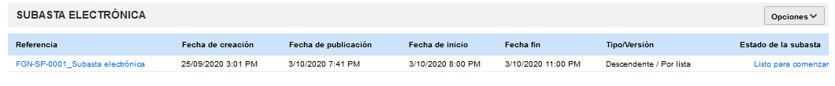
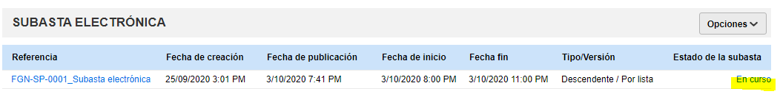

Tenga en cuenta que inmediatamente finaliza la hora de la subasta, el estado de la misma cambia a “Terminado”

  - Desde el buscador de subastas:

Ingrese al menú principal del SECOP II (barra superior negra), seleccione la opción "Menú" y haga clic en "Subasta electrónica". La plataforma lo direccionará al gestor de subastas de SECOP II, en el cual encuentra la lista de todas las subastas a las que ha sido invitado a participar, independientemente del proceso de contratación o de la entidad estatal.

Una vez ingrese, ubique la referencia de la subasta en la cual está habilitado a participar e ingrese a través del botón “Detalle”.

  - Correo de invitación subasta SECOP II

Una vez la Entidad publique el evento de subasta electrónica, el SECOP II genera automáticamente un correo de invitación y lo envía al “Correo electrónico para notificaciones SECOP II” que tiene asociado a su cuenta de proveedor en la sección configuración entidad estatal/proveedor – sección información general) este enlace, también le permitirá ingresar al evento.

- EJECUCIÓN DE LOS LANCES Y PUJA DINÁMICA

(Las imágenes que se muestran a continuación son ejemplos tomados de una subasta de prueba y no corresponden al proceso en gestión):

Una vez ingrese a la subasta electrónica, SECOP II le muestra las pestañas: lista de precios, registros, mensajes y configuraciones. Tenga en cuenta que podrá hacer sus lances desde la pestaña “Lista de precios”:

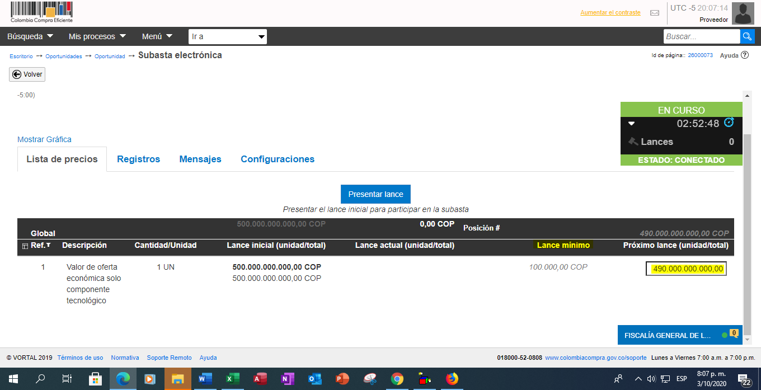

La pestaña “Lista de precios”, muestra inicialmente las siguientes columnas:

- Columna Lance inicial (unidad/total): Muestra el precio de arranque de la subasta (menor valor digitado en el sobre 2 “Económico – pregunta lista de precios”, de la comparación que realiza el SECOP II frente a los proponentes que resulten habilitados en la fase de evaluación de las ofertas económicas, previa evaluación económica por parte del grupo de análisis del sector y de los oferentes.

- Columna Lance actual (unidad/total): Mostrará el valor de la mejor puja actual en la subasta “Lance ganador actual en la subasta”. A medida que avanza la subasta, esta columna permite conocer el precio de referencia para aplicar el % o valor mínimo de mejora y de esta manera realizar un nuevo lance válido.
- Columna Lance mínimo: Muestra el margen mínimo de mejora que deben aplicar como mínimo los participantes para hacer un lance válido.

- Próximo lance (unidad/total): Es el campo por donde el proveedor indica el valor del lance a realizar en la subasta.

Tenga en cuenta que la plataforma del SECOP II, solo admite lances que respeten el margen mínimo de mejora establecido por la FGN, bien sea para el lance inicial o para los demás lances en el desarrollo de la subasta:

- Para el proveedor que haga el primer lance en la subasta: El SECOP II valida la aplicación del margen mínimo de mejora con respecto al precio de arranque de la subasta (columna lance inicial)

- Para los demás lances en el desarrollo de la subasta: El SECOP II valida la aplicación del margen mínimo de mejora frente a la mejor puja actual “Lance ganador actual” (columna lance actual).

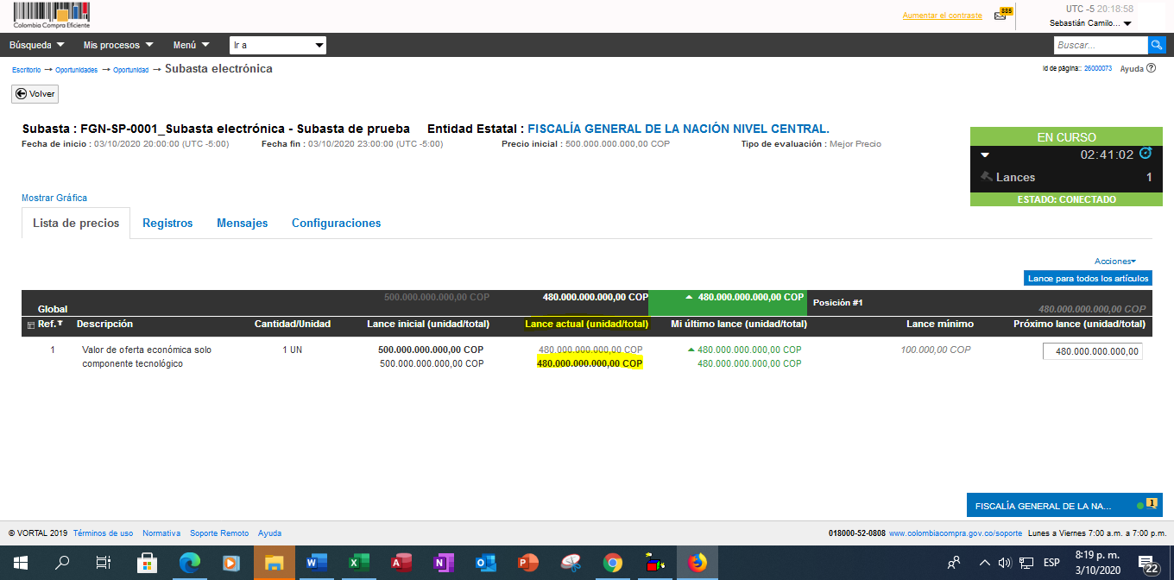

Ahora bien, a continuación se menciona la forma en la que la plataforma del SECOP II le permite hacer sus lances:

- Primer lance individual (primer lance de cada participante):

Para hacer su primer lance, deberá digitar el valor de su lance en la columna “Próximo lance” y luego dar clic en el botón “Presentar lance”, este botón desaparecerá una vez haga su primer lance:

Inmediatamente haga su primer lance válido, el SECOP II habilita una nueva columna en la pestaña lista de precios: la columna “Mi último lance”, la cual le mostrará el valor de su último lance. A medida que avance la subasta, esta columna se iluminará en verde: si su lance es una puja ganadora; o por el contrario, en rojo, si su puja es perdedora.

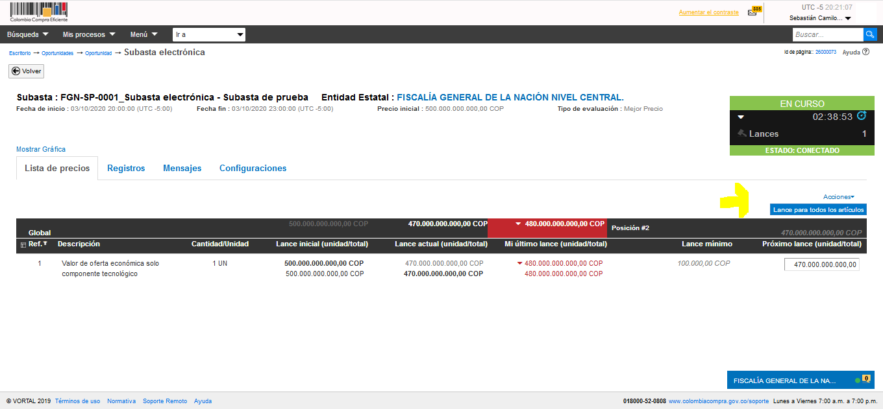

Segundo lance individual y demás lances en adelante

Una vez haga su primer lance, la plataforma desaparecerá el botón “Presentar lance” (utilizado para el lance 1), y en su reemplazo, activará el botón “Lance para todos los artículos”, el cual deberá utilizar para hacer los demás lances en el desarrollo de la subasta:

- Imposibilidad de hacer lances no válidos:

En el caso de que intente realizar un lance que no aplique el margen mínimo de mejora establecido por la entidad, la plataforma del SECOP II impedirá el envío del lance y le mostrará un mensaje de alerta similar al siguiente:

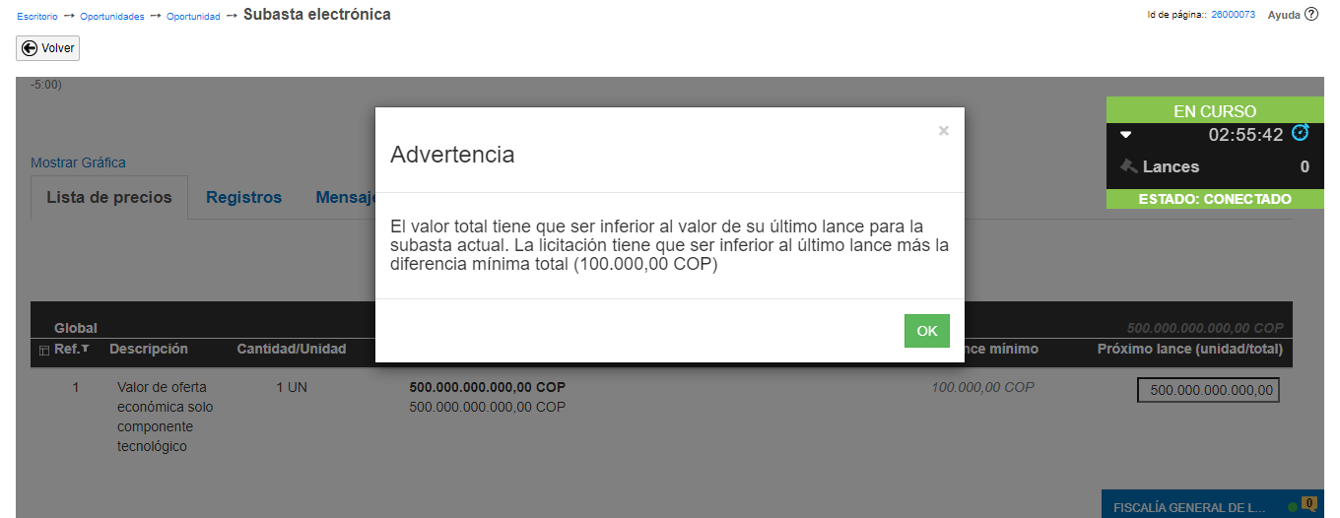

- Posición del lance:

A medida que avanza la subasta, la plataforma del SECOP II va mostrando la posición de su lance, frente al total de los lances en la subasta, así mismo
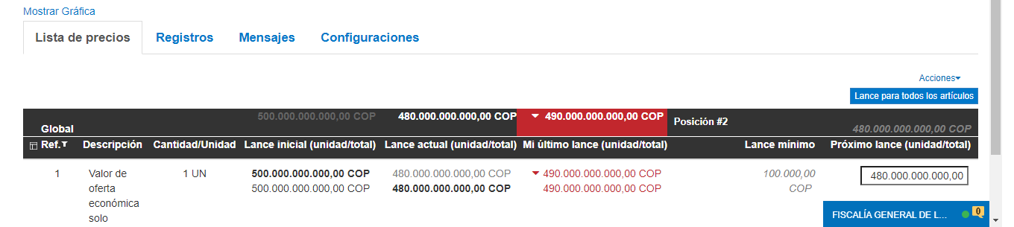

- Chat de la subasta:

El módulo de subasta del SECOP II, integra un chat como canal de comunicación entre la entidad y los proponentes durante el desarrollo del evento de subasta. Este canal de chat es uni-direccional para el proponente (solo puede enviar mensajes a la entidad) y pluri-direccional para la Entidad (puede enviar mensajes a todos los proponentes invitados a la subasta, independientemente de que se hayan o no conectado a la subasta).

- Lances valor cero (0,0)

El módulo de subasta del SECOP II, permite que técnicamente se realicen lances por valor cero (0), razón por la cual, en el evento en que uno de los participantes de la subasta realice un lance por valor cero, la plataforma toma este lance como la mejor puja actual (columna lance actual), en consecuencia, inhabilita la opción de que los demás participantes puedan hacer nuevos lances, al no poderse aplicarse al valor cero un margen mínimo de mejora. SE RECOMIENDA TENER ESPECIAL CUIDADO AL RESPECTO, PUES COMO PROPONENTE ES EL ÚNICO RESPONSABLE DE SU OFRECIMIENTO.

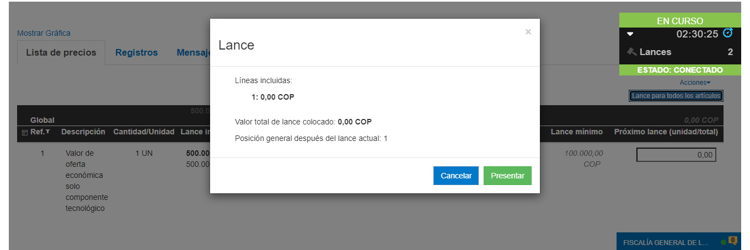

- Posibilidad de desistir de su participación en el evento de subasta:

SOLO SI DECIDE DESISTIR DE PARTICIPAR EN LA SUBASTA. Si luego de ingresar a la subasta, decide desistir de su participación en la misma, el SECOP II le permite RETIRARSE DEFINITIVAMENTE DE LA SUBASTA, ingresando a la pestaña “Configuración”, opción “Finalizar participación”. Tenga en cuenta que esta es una acción no reversible, y lo retira de la subasta quitándole la posibilidad de hacer más lances.
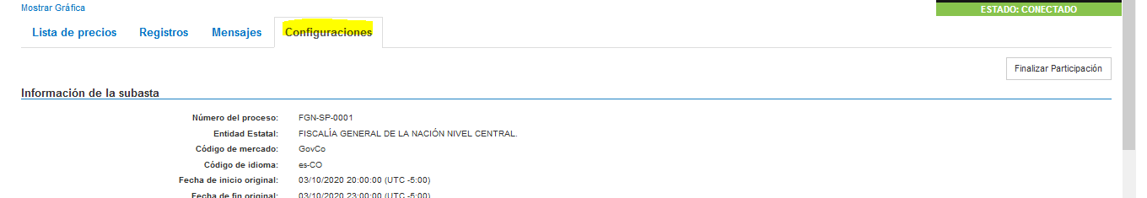

- Fin de la subasta:

Una vez vencida la hora de finalización de la subasta, la plataforma muestra el estado de la misma en “TERMINADO”, y permitirá a la entidad generar el reporte del desarrollo del, el mismo, será publicado con posterioridad por parte de la Entidad.

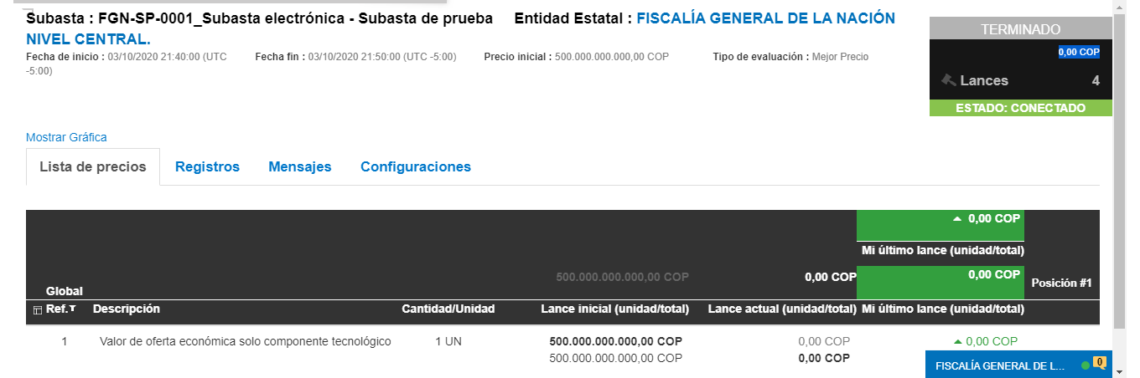

- Suspensión de la subasta:
De considerarse necesario, la entidad podrá suspender la subasta, caso en el cual se reprogramará para una nueva hora y/o fecha de inicio (implica una posterior reanudación de la subasta, bajo las condiciones en las que queda antes de suspenderse).

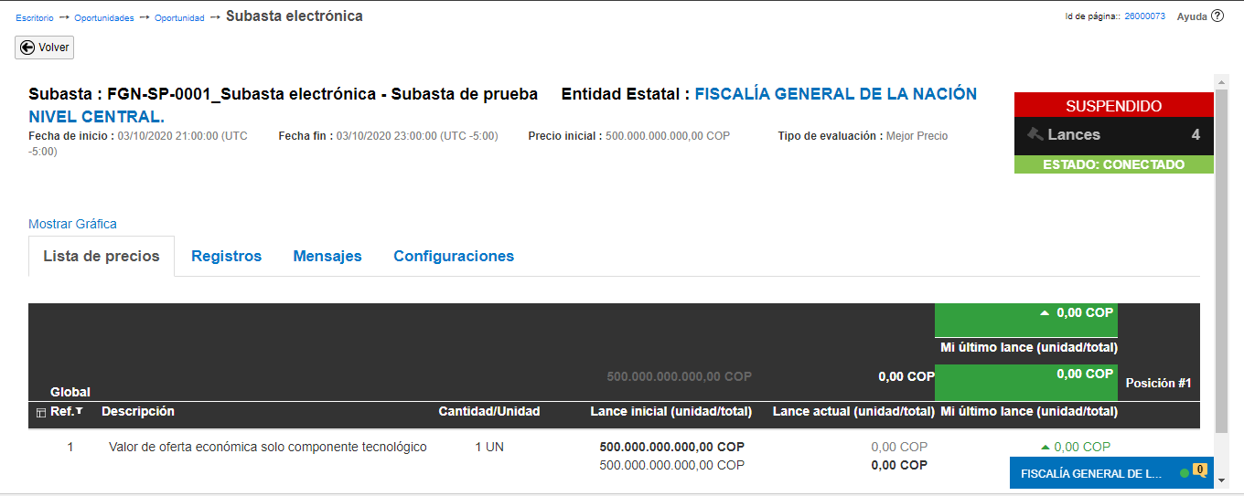

- Cancelar subasta:
De considerarse necesario, la entidad podrá cancelar la subasta, caso en el cual la entidad informará de los motivos y decisión frente a la posibilidad de publicar una nueva subasta.

Comunicado mejoras al módulo de subasta electrónica del SECOP II (19 de septiembre de 2020): https://www.colombiacompra.gov.co/sala-de-prensa/comunicados/mejoras-al-modulo-de-subasta-electronica-secop-ii
Nota: Señor proponente, por favor tener en cuenta lo dispuesto por Colombia Comprar Eficiente, respecto del uso de la plataforma SECOP II para la subasta inversa: “(…) En caso de que exista alguna diferencia entre los documentos de la oferta y el valor indicado en los formularios del SECOP II, la Entidad Estatal debe tener en cuenta el valor indicado en la (…)” (Fuente CCE, Guía Proveedores – Presentación de Oferta, p. 12) Lo anterior, debido a que al momento de generar el evento de subasta electrónica, la plataforma tomará como valor de referencia el menor valor indicado por los proponentes en la lista de precios . (Fuente CCE, Guía Entidades – Subasta Electrónica, p. 5) Por lo tanto, se reitera que: “Diligencie en el campo "Precio unitario" del sobre económico del SECOP II el valor total de su oferta económica (INDICAR DE ACUERDO CON EL ESTUDIO DEL SECTOR SI APLICA O NO IVA / así mismo, diligencie y adjunte el anexo 4 "oferta económica" con los valores desagregados. IMPORTANTE: Tenga en cuenta, que el valor total de la oferta económica que diligencie en el SECOP II, DEBERA COINCIDIR OBLIGATORIAMENTE con el valor total diligenciado en el Anexo 4 "oferta económica", EN CASO DE NO COINCIDIR SU OFERTA SERÁ OBJETO DE OBSERVACION, lo anterior, debido a que desde la configuración del SECOP II, el precio de arranque de la subasta inversa electrónica será el menor valor digitado en el sobre 2 “Económico – pregunta lista de precios”, por los proponentes que resulten habilitados en la fase de evaluación de las ofertas económicas.”
De acuerdo con lo señalado por Colombia Compra Eficiente, en la infografía MEJORAS AL MÓDULO DE SUBASTA ELECTRÓNICA SECOP II.
De acuerdo con lo señalado por Colombia Compra Eficiente, en la infografía MEJORAS AL MÓDULO DE SUBASTA ELECTRÓNICA SECOP II: “No existirán empates debido a que un lance es válido si mejora el último lance del evento en por lo menos el margen mínimo establecido por la Entidad Estatal.”
De acuerdo con lo señalado por Colombia Compra Eficiente, en los términos y condiciones de uso del SECOP II. Disponible en: https://community.secop.gov.co/Public/Administration/TermsOfUseVersionDisplay/Public?LatestUserTermsOfUse=true&SkinName=CCE&currentLanguage=es

